ΜιχάληΣ ΓιαννουλέαΣ (απόφ. ’70)

«Ούτε θύμα ούτε θύτης»

εκδόσεις «Ελληνικά Γράμματα»

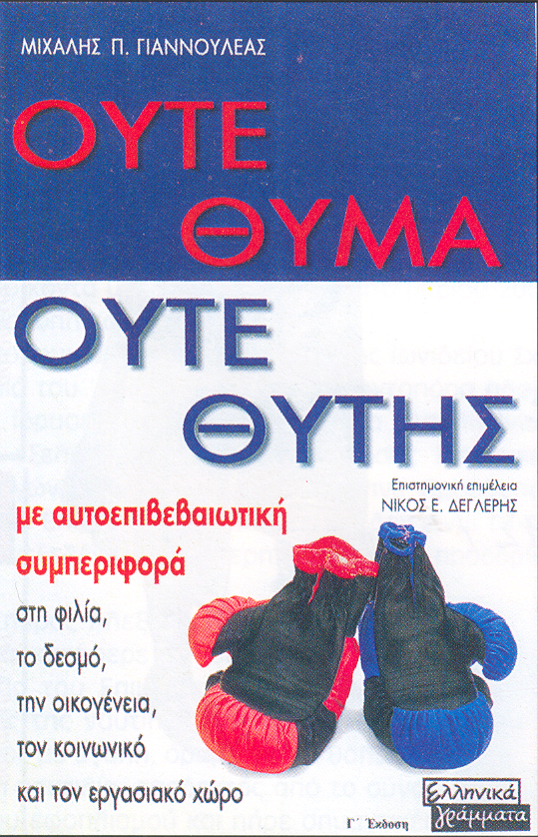
Ο Μιχάλης Γιαννουλέας (απόφ. ’70) μαθηματικός ο ίδιος μετεκπαιδεύτηκε στην επιχειρησιακή έρευνα, στην εκπαίδευση και ανάπτυξη και διαχείριση των ανθρώπινων πόρων.
Δόκιμος πια συγγραφέας, τακτικός συνεργάτης ψυχοθεραπευτικού Κέντρου Πειραιά (Ψ.Κ.Π.) μας μεταφέρει με το βιβλίο του «Ούτε θύμα ούτε θύτης» που επιμελήθηκε ο επίσης συναπόφοιτος Νίκος Δέγλερης (απόφ. ’70) στο ταξίδι της αναζήτησης της ισορροπίας στην ανθρώπινη συμπεριφορά.
Είναι γεγονός ότι όλοι σχεδόν οι άνθρωποι τα τελευταία χρόνια βιώνουν μια έντονη απορύθμιση των ψυχοκοινωνικών σταθερών, που για χιλιετίες είχαν κανονιστικό ρόλο στην πορεία του ανθρώπινου γένους. Απότοκα συναισθήματα απαξίωσης, οργής, φόβου και θλίψης κυριεύουν όλο και μεγαλύτερα στρώματα του κοινωνικού φάσματος, που αναζητά λύσεις «εκτός», όπως γλαφυρά αναφέρει ο ποιητής. Ίσως γιατί, όπως τονίζει και ο συγγραφέας του βιβλίου, «συνήθως αποτυγχάνουμε να κάνουμε τους άλλους να καταλάβουν τι θέλουμε, τι δεν θέλουμε και γιατί, ή να μοιραστούμε μαζί τους κάποια ενδόμυχα συναισθήματα μας».
Αναμφίβολα το ταξίδι της αυτεπίγνωσης, του ελέγχου δηλαδή των παρορμήσεων και της συναντίληψης των άλλων, ακολουθεί νομοτελειακά δύσβατες ατραπούς.
Παράλληλα, η πρόοδος των νευροεπιστημών κατέδειξε ότι η ανθρώπινη συμπεριφορά μπορεί να διαμορφωθεί ως αποτέλεσμα της κοινωνικής μάθησης και της πρακτικής εξάσκησης.
Εκκινώντας από αυτά τα πλαίσια, το παρόν βιβλίο αναπτύσσει την έννοια της «αυτοεπιβεβαιωτικής συμπεριφοράς» ως εναλλακτικής λύσης στα «εντός» του ατόμου. Επιχειρεί να μας βοηθήσει να αποφύγουμε την αγωνία και τον παράλογο φόβο για τον άγνωστο εχθρό που δεν έρχεται (άγχος), τη μεμψιμοιρία για την κατάντια μας (θλίψη), το θυμό και την αδικαιολόγητη επιθετικότητα που μας κατακλύζουν και να επιδιώξουμε την εμπέδωση συναισθημάτων ασφάλειας με ηρεμίας, αυτοσυγκράτησης και ενσυναίσθησης, που σε τελευταία ανάλυση μας χαρίζουν «Ησυχίαν Ψυχής» (Γρηγόριος ο Παλαμάς, Βυζαντινός Υστερομεσαίωνας).

Για παράδειγμα:
- Σας τυχαίνει συχνά να λέτε «ναι» στα αιτήματα των άλλων, ενώ αυτό που θα θέλατε πραγματικά να πείτε είναι «όχι»;
- Δυσκολεύεστε να εκφράσετε τη δυσαρέσκεια σας στο σύντροφό σας ή σε ένα φίλο-συνεργάτη σας, ακόμη και αν νομίζετε ότι είναι δικαιολογημένη;
- Δυσκολεύεστε να αποδεχτείτε ή να κάνετε μια φιλοφρόνηση;
- Σας ενοχλεί η κριτική των άλλων;

Αν απαντήσατε «ναι» σε οποιοδήποτε από τα παραπάνω ερωτήματα, ίσως δυσκολεύεστε να συμπεριφερθείτε αυτοεπιβεβαιωτικά.
Η αυτοεπιβεβαιωτική συμπεριφορά είναι ουσιαστικά η προάσπιση του εαυτού μας, χωρίς την παραβίαση των δικαιωμάτων των άλλων. Είναι η κατάλληλη διεκδίκηση των δικαιωμάτων μας και η άμεση και ειλικρινής έκφραση των συναισθημάτων – απόψεών μας.
Το βιβλίο αυτό δεν αποτελεί μόνο μια σημαντική πηγή πληροφοριών που βοηθούν στην κατανόηση της αυτοεπιβεβαιωτικής συμπεριφοράς, αλλά και έναν πρακτικό οδηγό για την εφαρμογή της στην καθημερινή μας ζωή. Απευθύνεται σε όλους εσάς που επιθυμείτε μια θετική αλλαγή στις σχέσεις σας, στο οικογενειακό, φιλικό, κοινωνικό και εργασιακό σας περιβάλλον.

Δημοσιεύθηκε στο φύλλο 116 του Νοεμβρίου-Δεκεμβρίου 2003 της Εφημερίδας μας «Τα νέα των αποφοίτων της Ιωνιδείου», στη σελίδα 7.

